

Aplikacija za BLAGAJNU
Verzija 2.0
Funkcionalna specifikacija



Sadržaj
Aplikacija za BLAGAJNU 1
Sadržaj 2
UVOD 3
1. Cilj i svrha 3
2. AŽURIRANJE ŠIFRARNIKA 5
1.1.1 ŠIFRARNIK 5
1.1.2 DRŽAVA 5
1.1.3 MJESTO 6
1.1.4 DJELATNIK 6
1.1.5 VRSTA TROŠKA ZA PUTNI NALOG 7
1.1.6 TIP TEČAJA 9
1.1.7 VALUTA 9
1.1.8 TEČAJ 9
1.1.9 NOVČANICA 10
1.1.10 BLAGAJNA 11
3. promet blagajne 12
4. putni nalog 24
5. OBRAČUN PUTNOG NALOGA 27
6. izvješća 35

UVOD

Cilj i svrha

Aplikacija Blagajna omogućava dnevno vođenje uplata/isplata, izradu i obradu Putnog naloga.

Proces obrade blagajne sastoji se od slijedećih funkcija:
- Unos i ažuriranje šifrarnika
- Unos i ažuriranje dokumenata za uplatu
- Unos i ažuriranje dokumenta za isplatu
- Zaključivanje blagajni
- Izvješća
- Ispis izvješća
Proces obrade putnog naloga sastoji se od slijedećih funkcija:

- Unos putnog naloga
- Obračun putnog naloga
- Izvješća
- Ispis izvješća

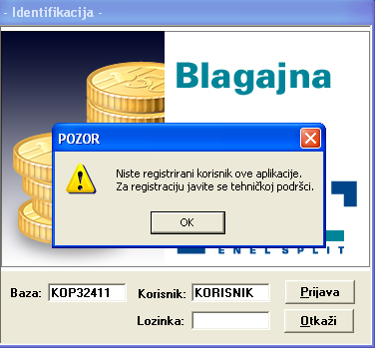

Nakon registracije možemo početi sa radom u aplikaciji Blagajna. Modul Blagajne omogućava unos i ažuriranje blagajničkog izvješća s pripadajućim stavkama ( uplatama/isplatama ). Broj gotovinskih blagajni unutar jednog pravnog subjekta nije ograničen.
Za rad sa Blagajnom koristi se baza KOP-a, šifra ustanove te tekuća godina, tako dobijemo popunjene šifrarnike iz baze (račun, partner ), dok ostale moramo sami popuniti.

AŽURIRANJE ŠIFRARNIKA

ŠIFRARNIK
Aplikacija Blagajna se sastoji od nekoliko menia. Za rad s aplikacijom najvažnija su tri menia i to: Šifrarnici, Dokumenti i Izvješća. U šifrarnicima Blagajna sadržani su neki opći podaci potrebni za popunjavanje Blagajne. Jedan dio šifrarnika je unaprijed popunjen podacima dok jedan dio treba popuniti. Svaki šifrarnik se sastoji od kartica Forma i Tablica. Forma služi za upis podataka, a kartica Tablica za pregledavanje već upisanih podataka u bazu. Ikonom Unos novog podataka automatski prelazimo na karticu Forma te se podaci mogu upisivati. Naravno i već upisani podaci se mogu brisati koristeći ikonu Brisanje izabranog podatka iz baze.

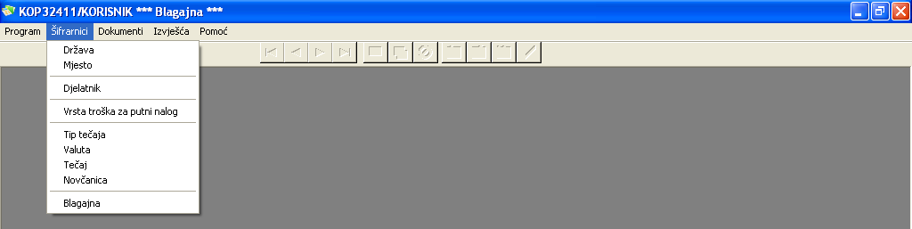

DRŽAVA

Upis i ažuriranje naziva i šifre država vrši se tako da unesemo oznaku države, naziv te pozivni broj. Državu unosimo zbog mjesta gdje moramo unijeti oznaku države.
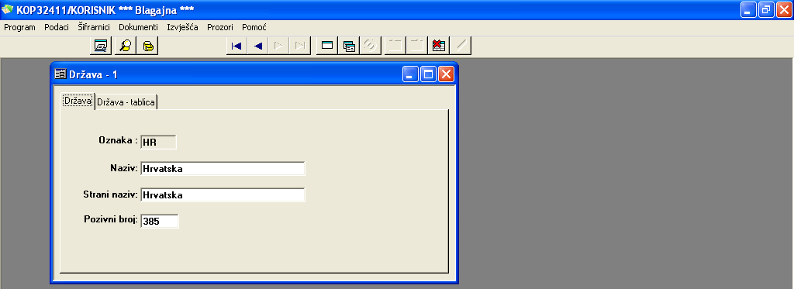

MJESTO
U ovom šifrarniku vršimo upis i ažuriranje Mjesta, država je obavezna. Šifra se generira automatski, nakon što upišemo podatak, a ostale podatke moramo unijeti sami. 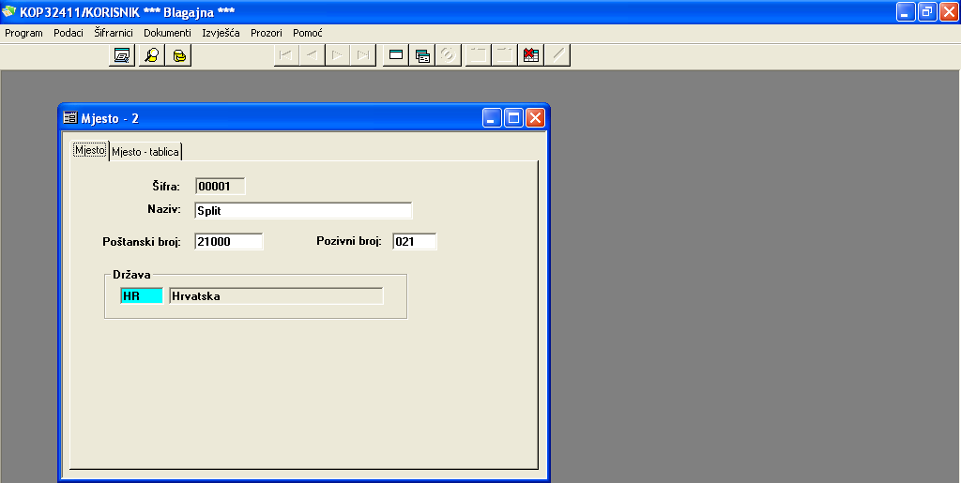

DJELATNIK
Šifrarnik za upis i ažuriranje djelatnika: šifru unosimo sami(najbolje redni broj sa vodećim nulama zbog sortiranja brojeva), popunimo podatke o djelatniku, organizacijska jedinica je obavezna zbog raspodjele troškova. Podaci o računu nisu obavezni.
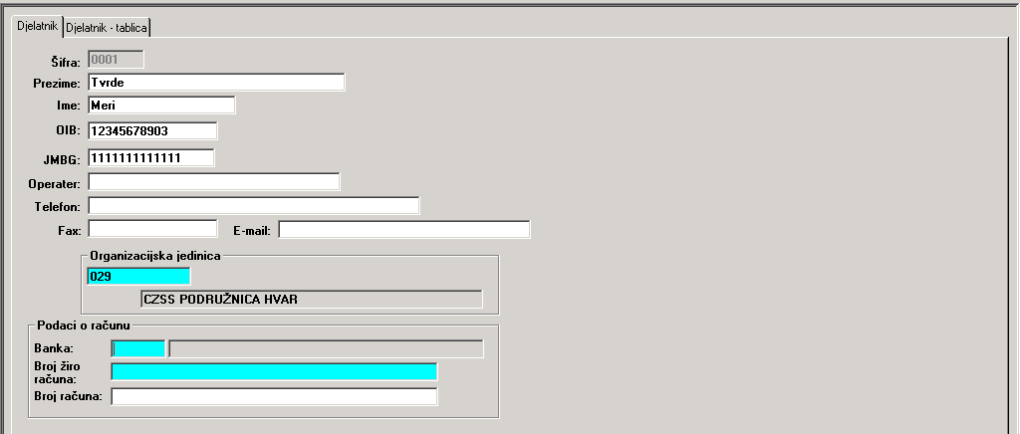

Kada djelatnica mijenja prezime, moramo otvoriti novog djelatnika sa novom šifrom zbog imena na Putnom nalogu, koji se mijenja kako mijenjamo podatke u Djelatniku.

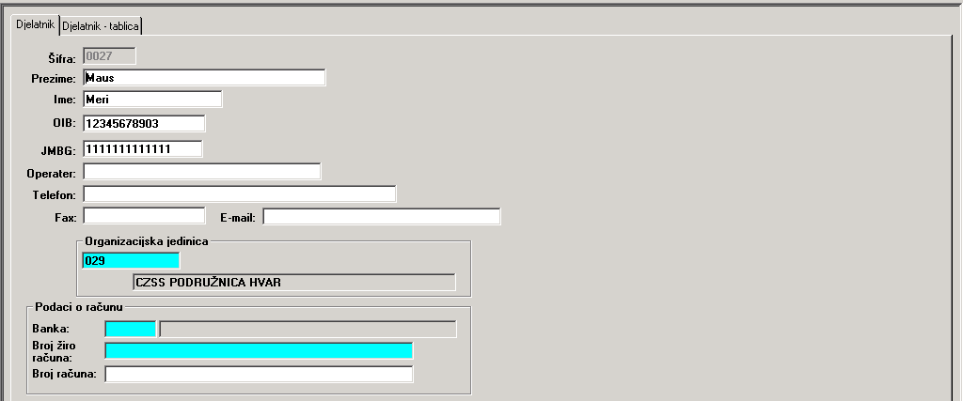

VRSTA TROŠKA ZA PUTNI NALOG
U ovom šifrarniku Vrsta troška za putni nalog, dodjeljujemo vrste troškova i njihove račune. Vrste troškova razlikujemo: Dnevnice, Prijevozni trošak i Ostalo.
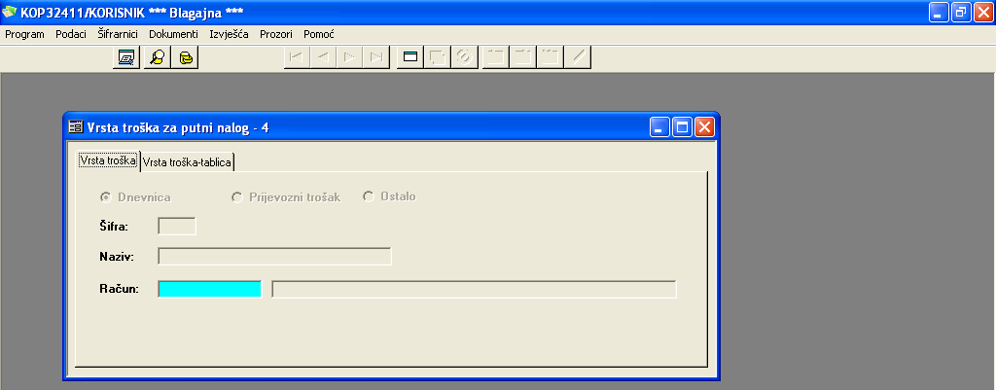

Npr: Dnevnica- šifru kreiramo sami popunimo naziv te pripadajuči račun za odabranu vrstu
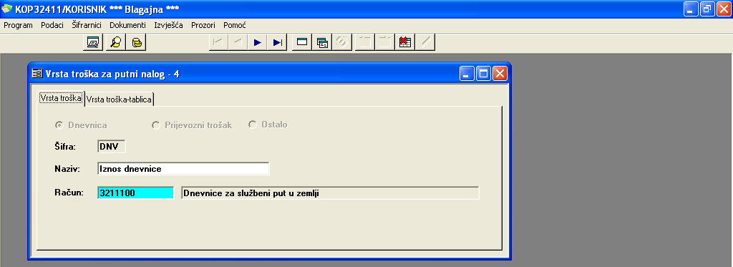
Prijevozni trošak:
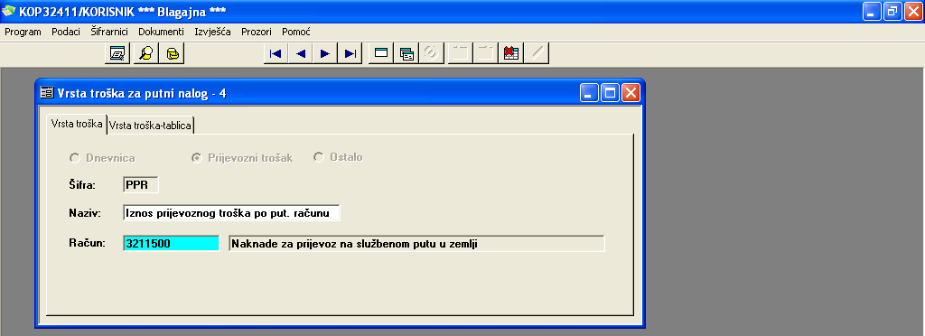
Ostalo:
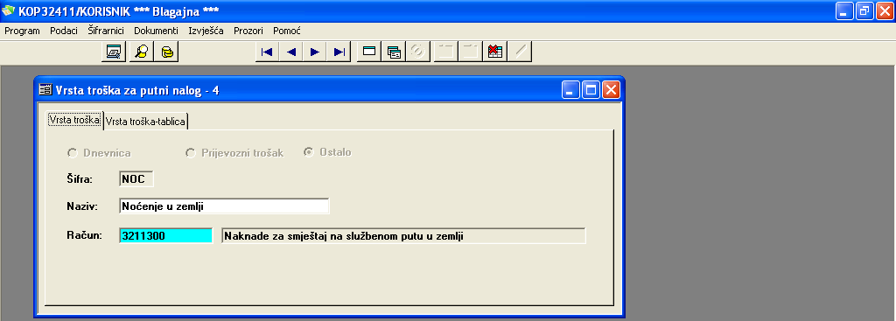

TIP TEČAJA
U koliko imamo i deviznu blagajnu, unosimo Tip tečaja po partneru tj. banci.
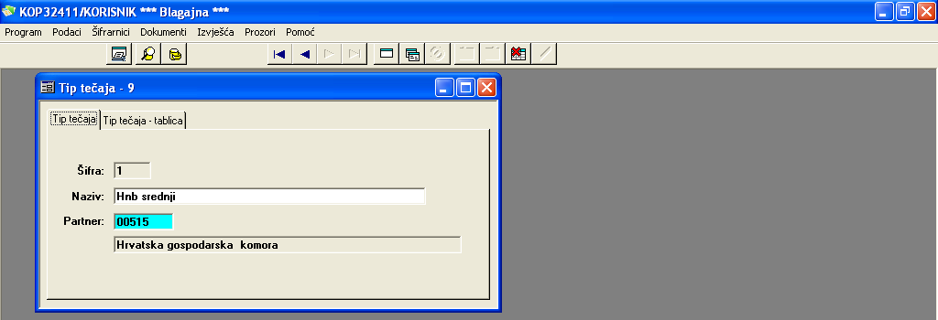

VALUTA
Valute popunjavamo na naćin da moramo odrediti i Inicijalni tip tečaja.
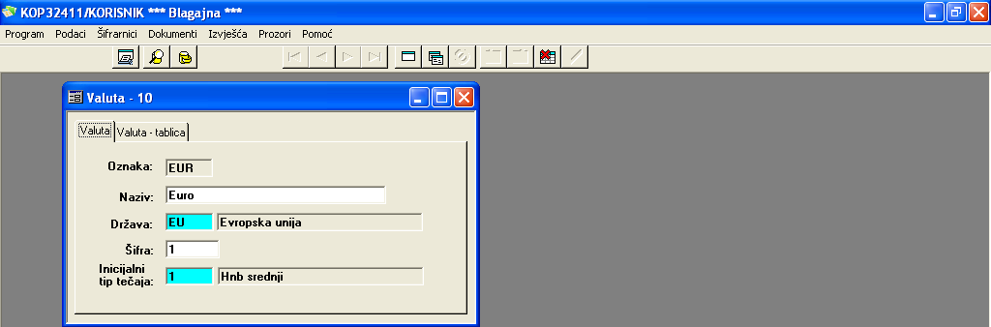

TEČAJ
Šifrarnik služi za upis i ažuriranje podataka o tečaju, podatak Vrijedi od: (datum ) može biti isti samo ako je Tip tečaja drugačiji.
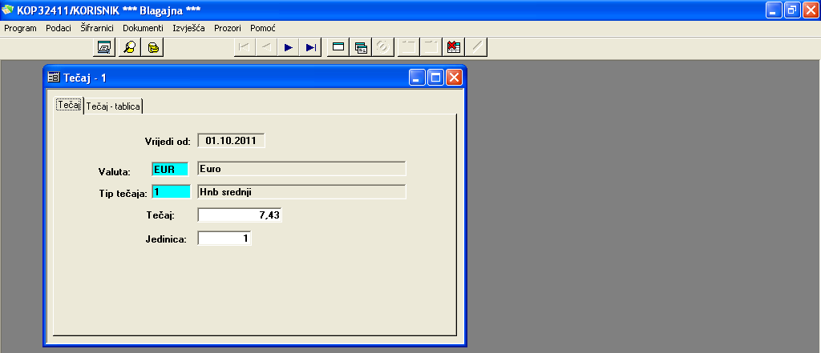

NOVČANICA
Ovaj šifrarnik je već popunjen.
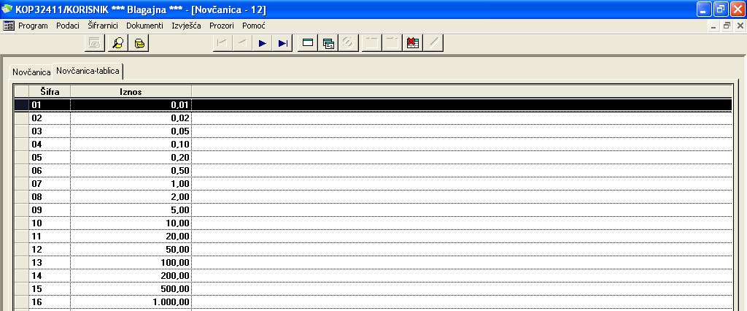

BLAGAJNA
Ovdje otvaramo blagajne i to onoliko koliko nam blagajni treba i određujemo dali su Gotovinske (kunske) ili Devizne.
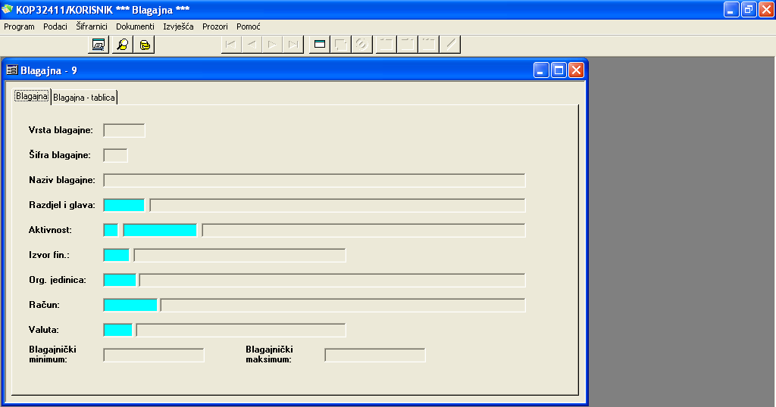
Šifru blagajne dodjeljujemo sami, potrebno je popuniti sva plava polja osim valute( ukoliko imamo deviznu blagajnu tada moramo odabrati i valutu za rad). Blagajnički minimum i maksimum služi kao upozorenje blagajniku: minimum upozorava da u blagajni nedostaje novca, a maksimum u koliko javi da je veći od upisanog nismo nekom isplatili novce ili smo novce isplatili, ali nismo napravili isplatnicu u blagajni.
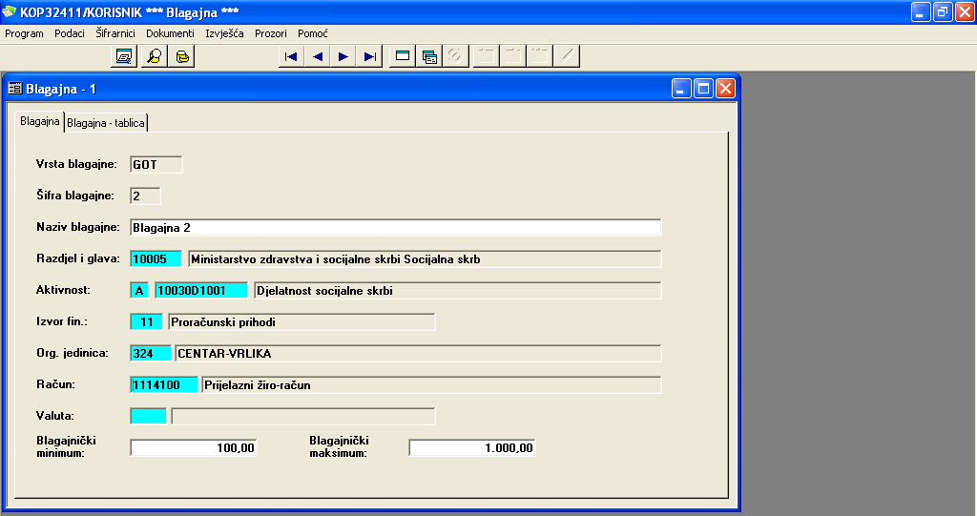
Unos Valute je obvezna samo ako je Vrsta blagajne Devizna.
U šifrarniku Blagajna dodani su proračunski klasifikatori: Razdjel i glava, Aktivnost i Izvor financiranja kako bi knjiga blagajne bila prilagođena proračunskom korisniku. Popunjeni proračunski klasifikatori su vidljivi na uplatnica/isplatnica, ali su podložni promjenama.

promet blagajne

Pod Dokumenti nalaze se: Promet blagajne i Putni nalog.
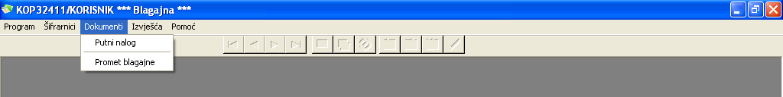

Novčane transakcije blagajne evidentiraju se kroz Blagajničko izvješće. Za dohvat blagajni koristimo Blagajničko izvješće-tablica klikom na dugme, dobijemo ne zaključene blagajne.
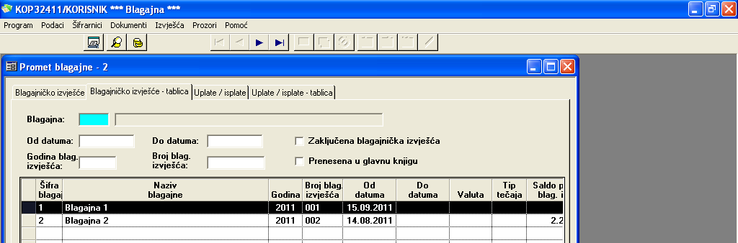
Želimo li dohvat zaključenih blagajni, označimo Zaključena blagajnička izvješća, te dobijemo pregled svih zaključenih blagajni.
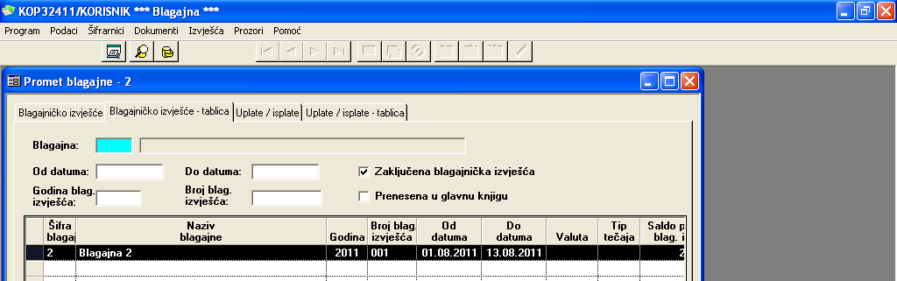

Blagajnu odabiremo tako da je u tablici označimo, te otvorimo Blagajničko izvješće.
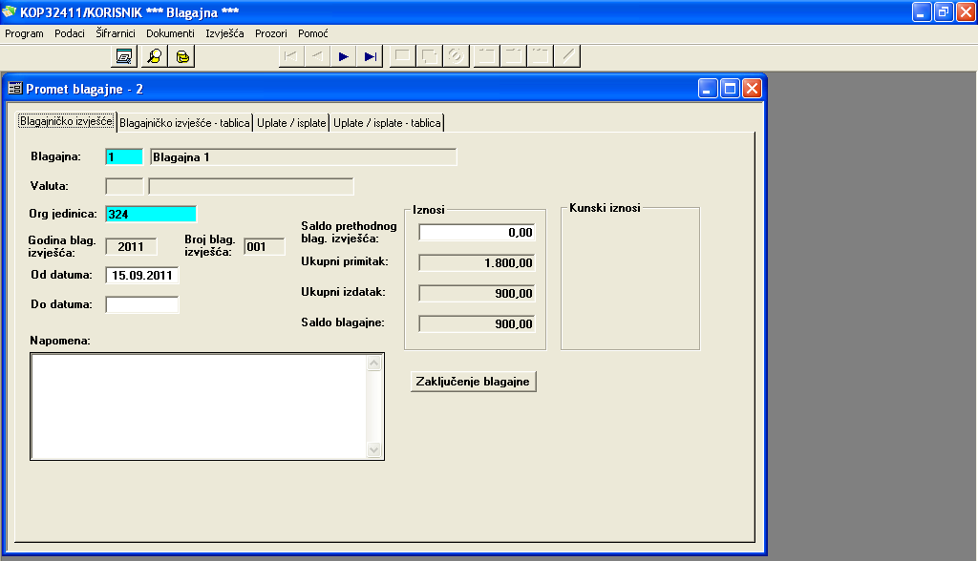
Kod otvaranja nove blagajne polje Saldo prethodnog blagajničkog izvješća unesemo rukom.
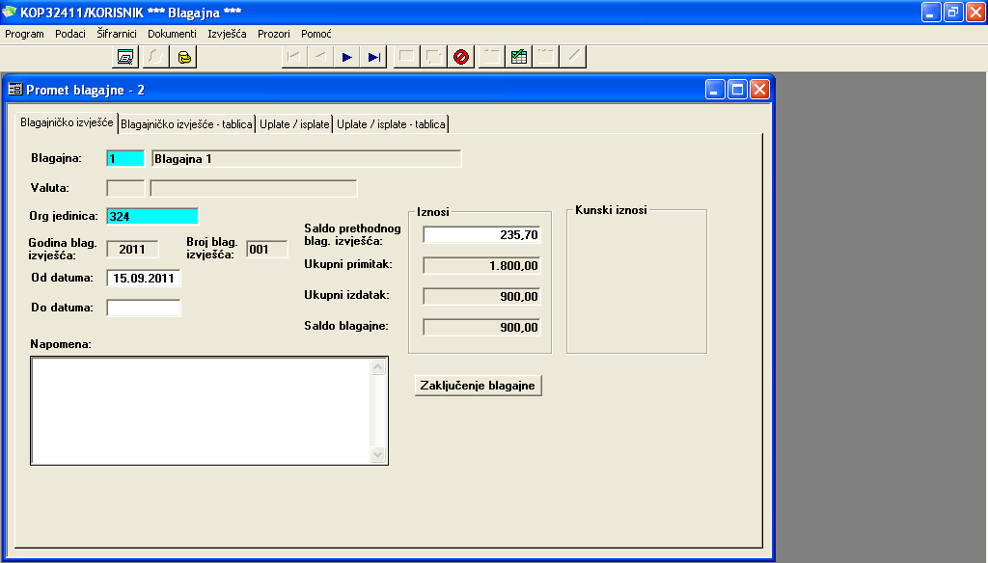
Saldo prethodne blagajne na svaku slijedeću blagajnu se više ne može mijenjati, već dolazi automatizmom, nakon zaključenja prethodne blagajne.
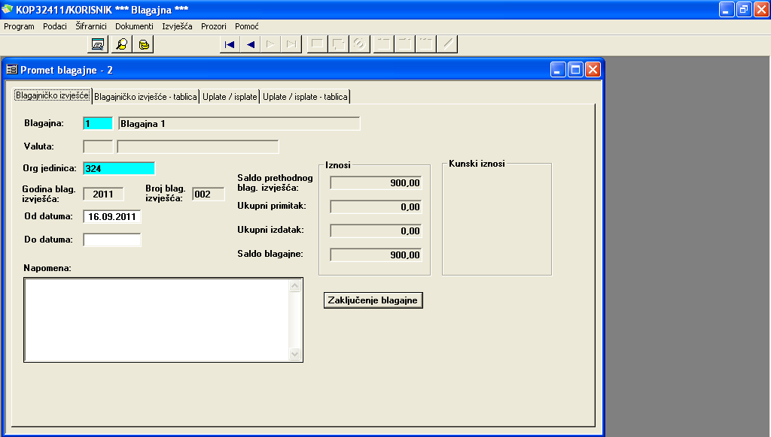
Nakon odabira blagajne u kojoj želimo raditi otvorimo uplate/isplate.
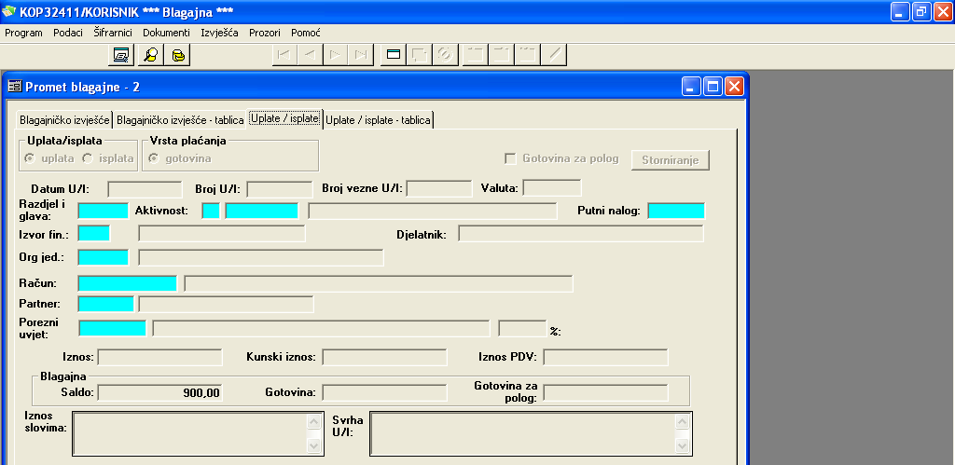
Za unos novog podatka potrebno je pritisnuti ikonu novi unos podataka. Kod upisa novog uvijek je čekirana uplata, sami stavljamo oznaku na isplatu (u koliko se radi o isplati). Datum donosi datum rada, ali ga možemo mijenjati.
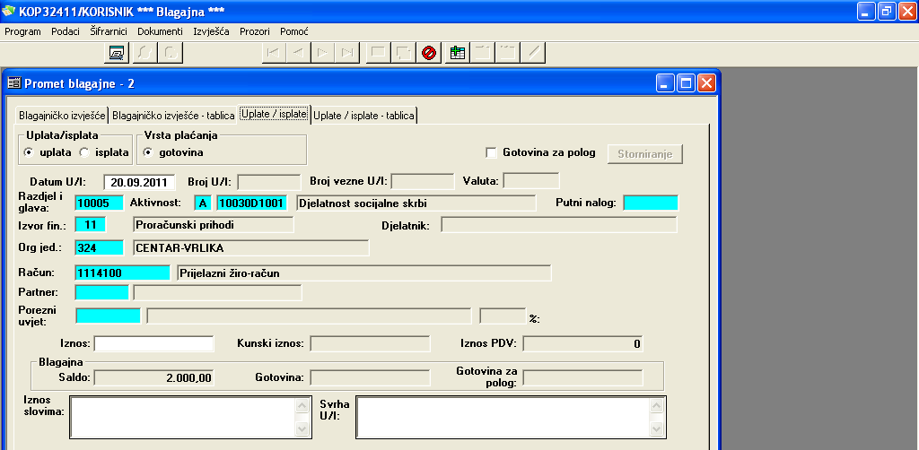
Mijenjanje uplata/isplata radimo na način odabira oznake.

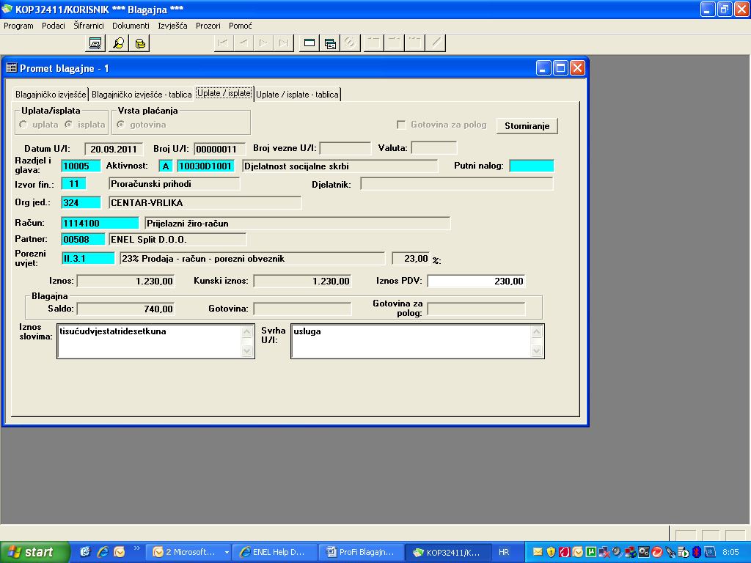
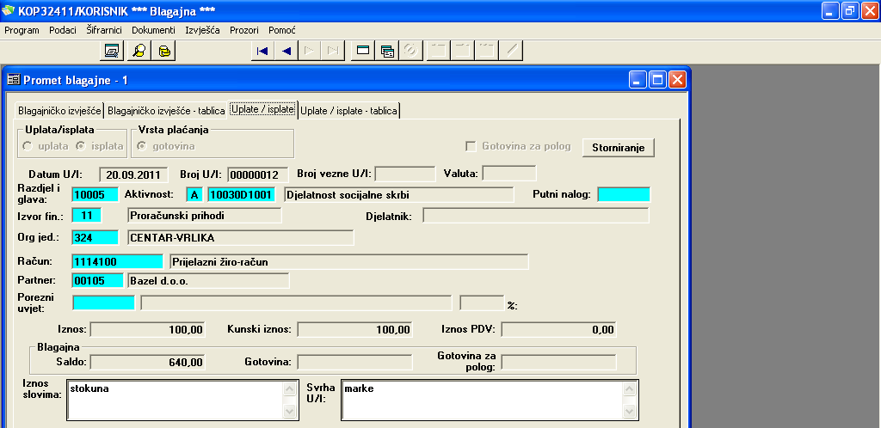
Unosom uplate/isplate u bazu podataka automatski se onemogućava brisanje te stavke.
Za ispravke uplata ili isplata koristimo dugme Storniranje.
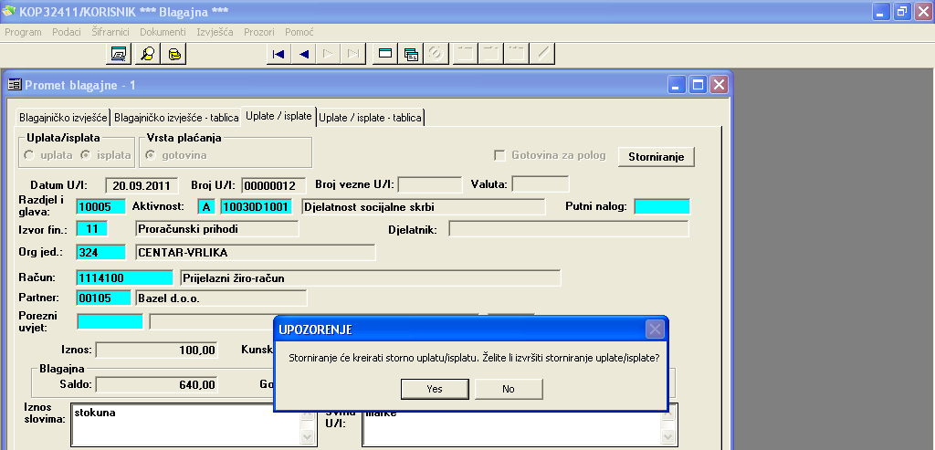
Moramo paziti na datum storniranja, mora biti isti kao i pogrešna uplata/isplata.

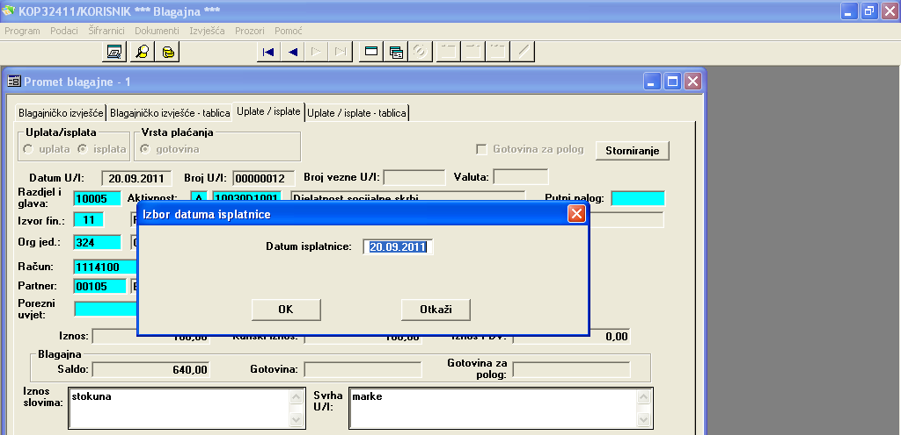
Nakon korištenja dugmeta storniranje na određenoj uplati/isplati dugme više nije dostupno za rad.

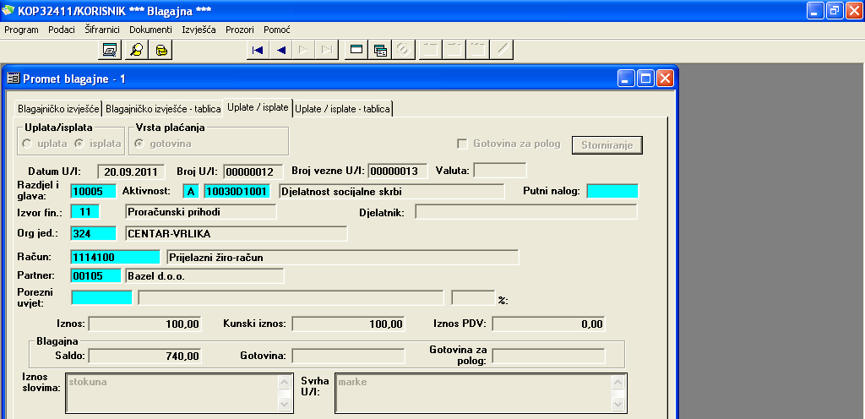

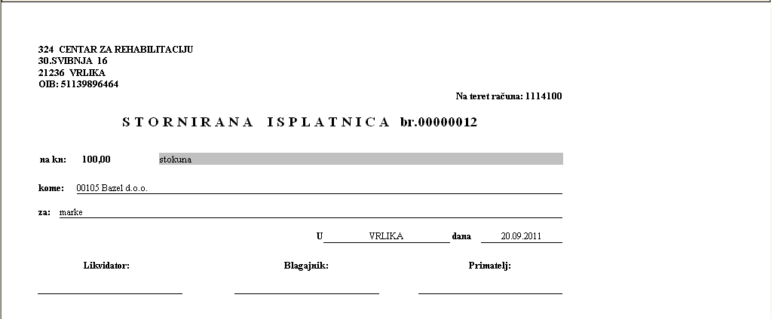

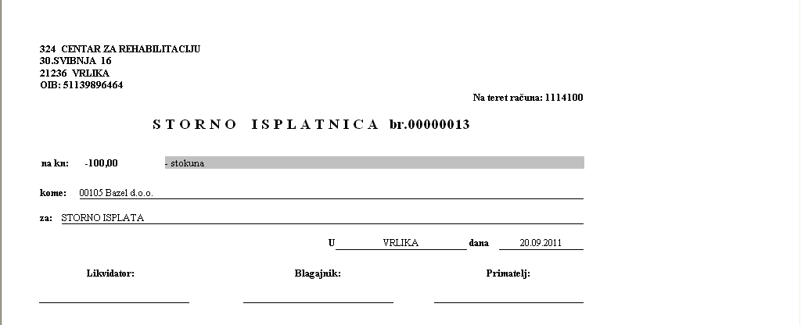
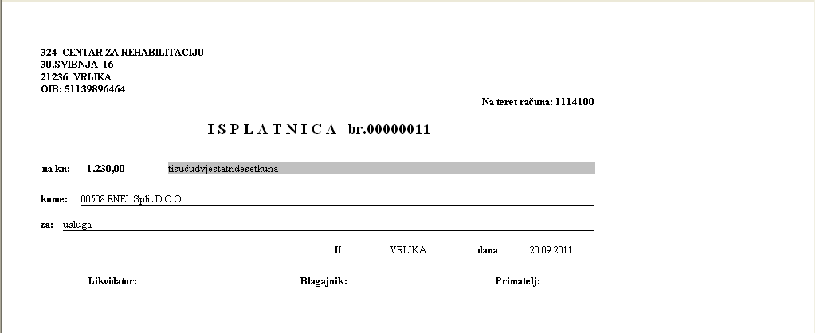

VAŽNO:
Kod unosa isplate koja je veća nego Saldo blagajne program sam vodi računa i ne dozvoljava da se takva isplatnica unese, već javlja da iznos na isplatnici ne smije biti veći od salda blagajne. U koliko u blagajni imamo novaca, a program javlja upozorenje to znači da nismo unijeli neku od uplatnica.

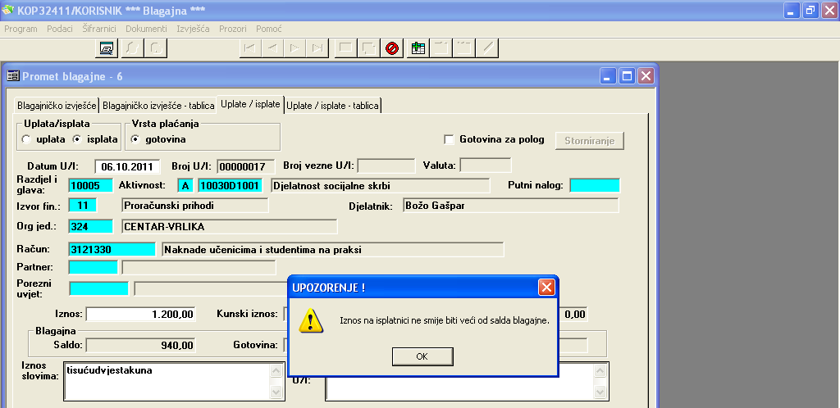

Ako u uplatnici/isplatnici pokušamo staviti iznos u minus na ekranu se pojavi UPOZORENJE.

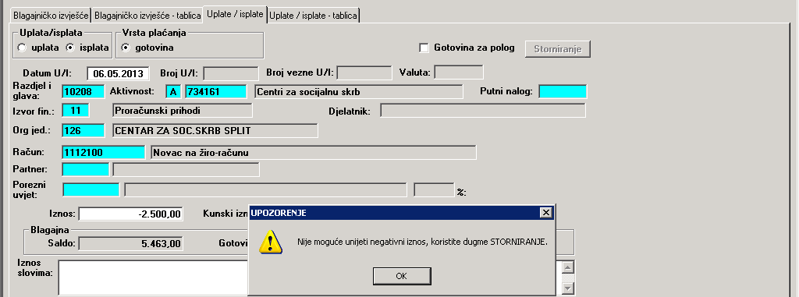

Blagajnu zaključujemo po potrebi i to tako da na Blagajničko izvješće unesemo Do datuma,te kliknemo na Zaključenje blagajne. Nakon zaključenja blagajničkog izvješća nijedan podatak se ne može promijeniti na tom izvješću ( i ne mogu se dodati nove niti mijenjati postojeće uplate/isplate ni mijenjati saldo prethodnog izvješća). Rezultat zaključenja blagajne je i generiranje sljedećeg nezaključenog blagajničkog izvješća.
Klikom na dugme Zaključenje blagajne, zaključujemo izvješće.
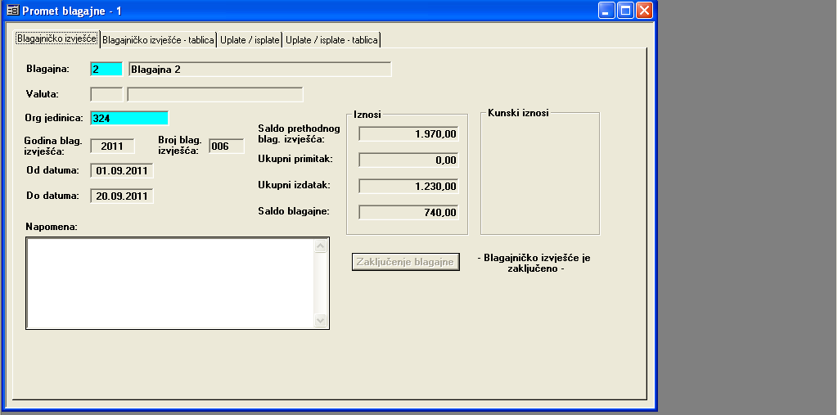
Nakon što smo zaključili blagajnu, vratimo se u Blagajničko izvješće-tablica osvježimo podatke, te na tablici dobijemo novu ne zaključenu blagajnu sa prvim slijedećim datumom.

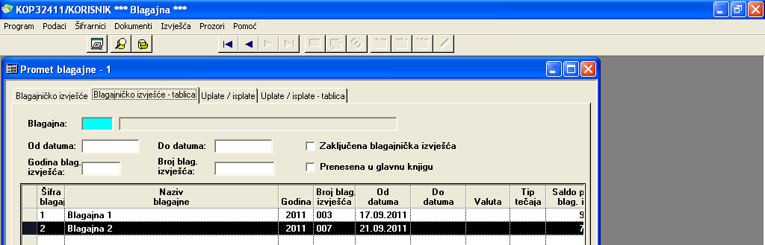
Blagajna 2, zaključena je sa datumom 20.09.11. te saldom od 740,00 kuna, automatski se otvara nova sa datumom od 21.09.11. početnim saldom od 740,00 kuna, te slijedeći broj blagajničkog izvješća.

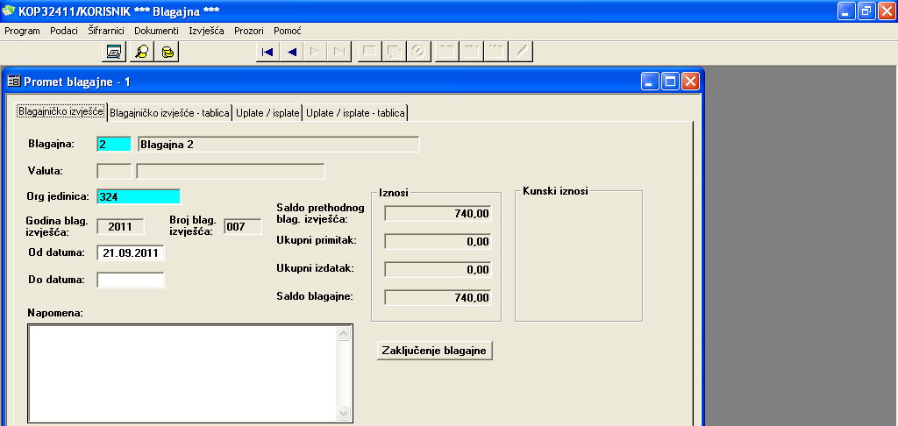
U Izvješća za Blagajnu postoje dva izvješća: Blagajničko izvješće i Blagajnički pregled
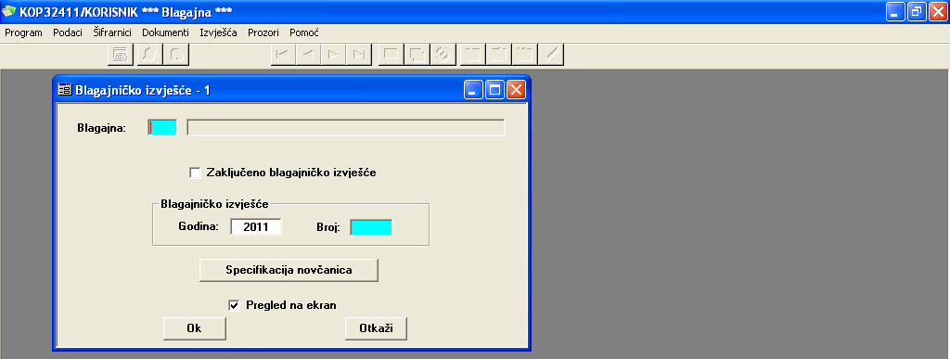
Blagajničko izvješće odabiremo vrstom blagajne, zaključena ili ne zaključena blagajna i broj blagajne.
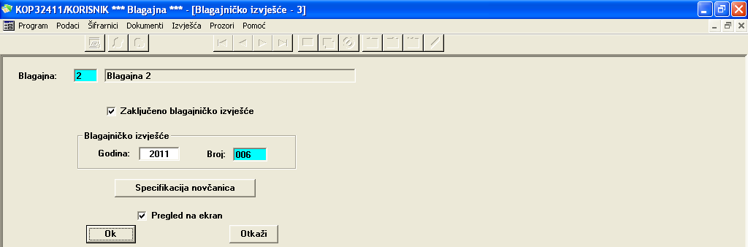
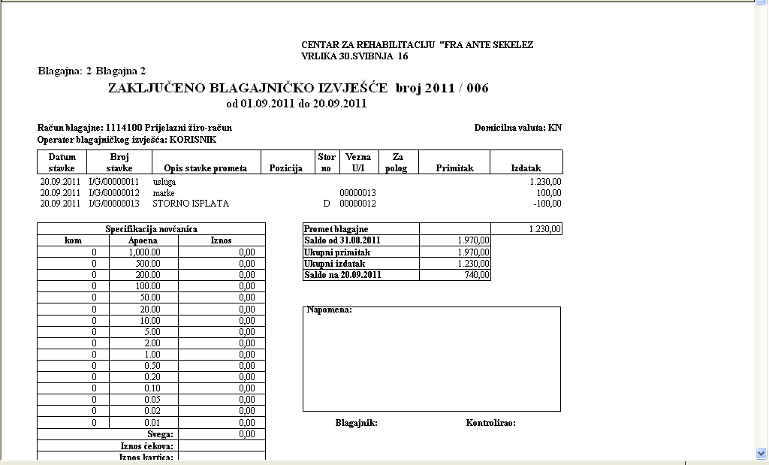
Uz Blagajničko izvješće spojimo uplatnice/isplatnice sa pripadajućim dokumentima.
Blagajnički pregled biramo na isti način kao i Blagajničko izvješće.
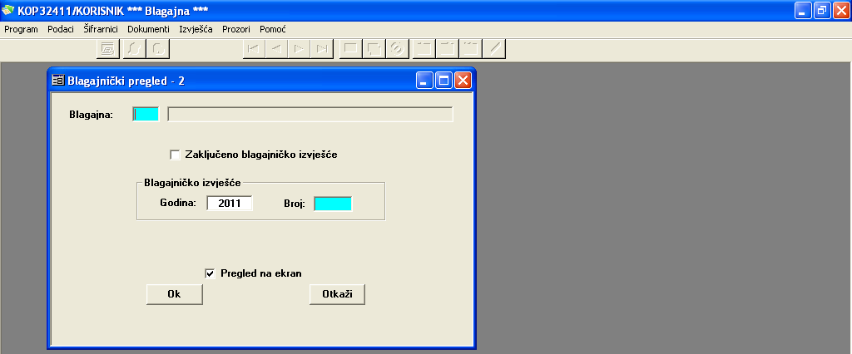

Blagajnički pregled odabiremo vrstom blagajne, zaključena ili ne zaključena blagajna i broj blagajne.
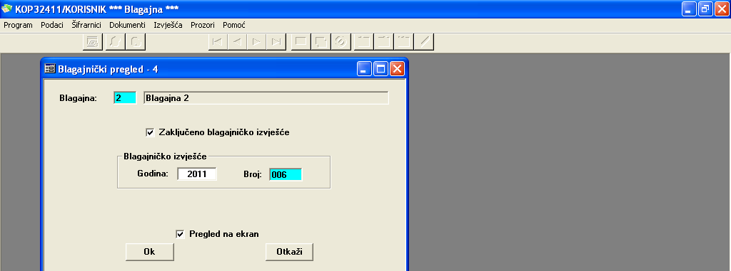

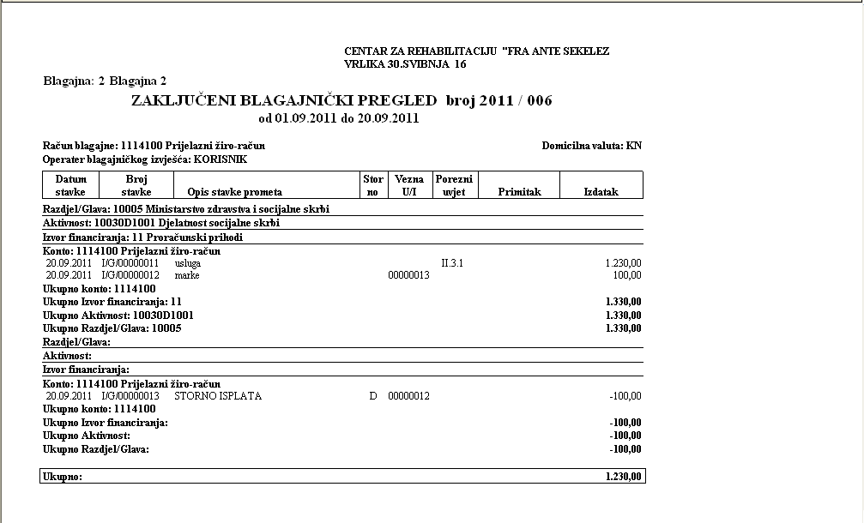
Blagajnički pregled se razlikuje od Blagajničkog izvješća, na pregledu nam pokazuje Konta, Izvor financiranja, Aktivnost, Razdjel/Glava. Po (uplatnica/isplatnica) pokazuje Porezni uvjet (ako smo odabrali porezni uvjet na uplatnici/isplatnici). Na primjeru isplatnice br.00000011 unijeli smo partnera, porezni uvjet, iznos PDV-a program sam izračuna, ali ga možemo sami korigirati,( ako za to postoji potreba).

putni nalog

Za modul Putni nalog sa pripadajućim izvješćima potrebna je registracija. Nakon što se registriramo Putni nalog i Izvješća postaju dostupna za rad.
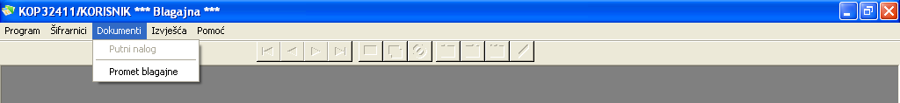
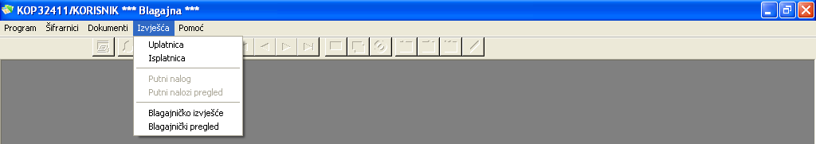
Maska za unos putnog naloga se poziva iz Dokumenti Putni nalog. Omogućava nam unos i ažuriranje podataka o djelatniku na putu, praćenje dnevnica i troškova, isplatu akontacija (ako ima) i putnog naloga.
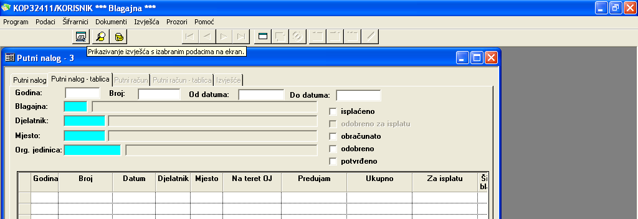

Dokument ćemo ispuniti tako da klikom na ikonu Novi otvorimo novi dokument i popunimo masku dokumenta.
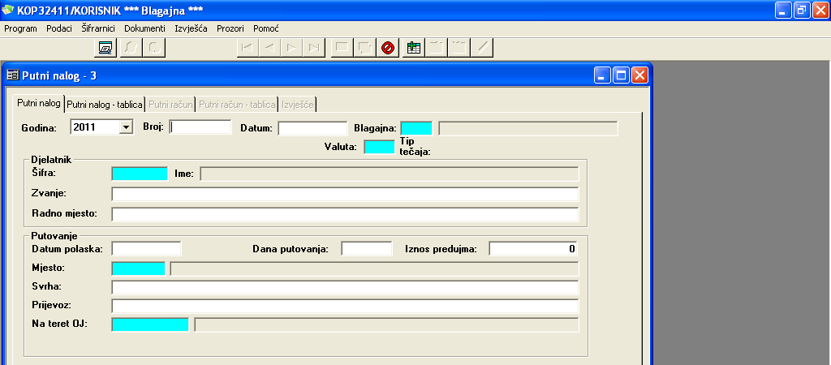

Dokumentom pripremamo podatke za isplatu putnog naloga. Putni nalozi se isplačuju po povratku djelatnika i obradom svih troškova vezanih za taj put.
Broj putnog naloga ne upisujemo, program sam vodi računa o redoslijedu i dodjeljuje broj pri potvrti.
Popunimo datum kad se otvara putni nalog, odabiremo blagajnu sa koje će se izvršiti isplata, unosimo ime djelatnika, radno mjesto, zvanje, popunimo datum kad djelatnik teba ići na put, koliko dana će provesti na putu, iznos akontacije, mjesto puta, svrha puta, prijevoz i na čiji teret. Kada smo upisali sve podatke upamtimo, pojavi nam se dugme Potvrda.

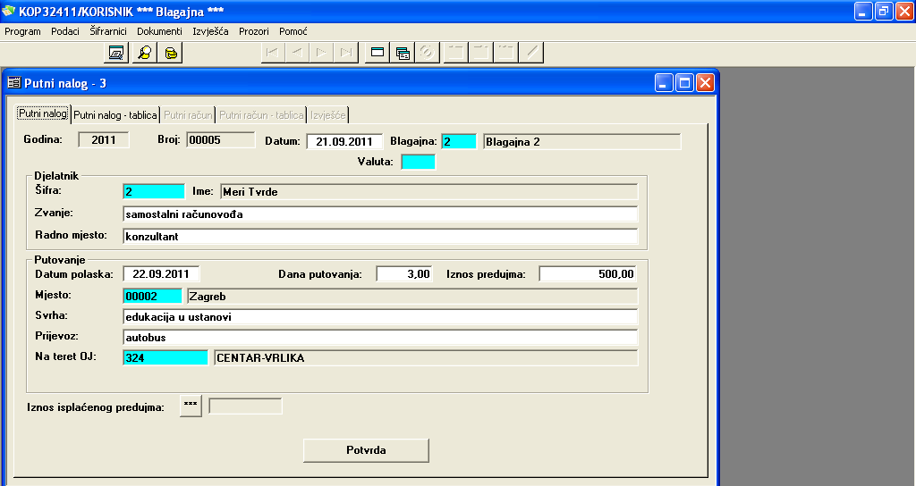

Potvrdom Putnog naloga svi podaci se mogu mijenjati. Sljedeći korak je Odobrenje, s kojim se odobrava isplatu akontacije po tom putnom nalogu.

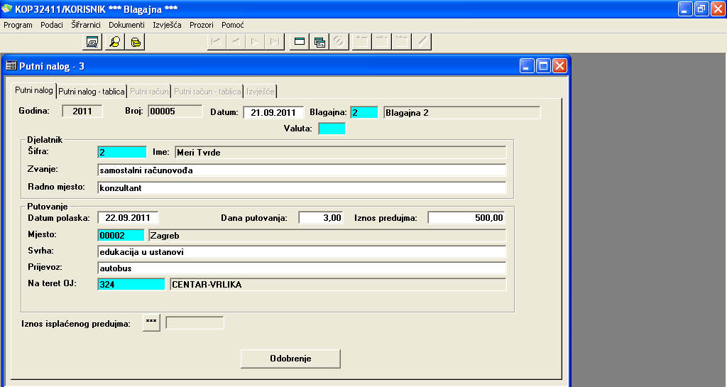
Isplata akontacije se evidentira u blagajni (koju smo označili i na putnom nalogu) odabirom isplate i pozivom putnog naloga za koji će se isplatiti akontacija, program sam donosi ime i prezime, te iznos akontacije, sami odabiremo Račun. Iznos akontacije se ne mora isplatiti onako kako piše na putnom nalogu, a može se isplaćivati po istom putnom nalogu više puta, tj. dok se putni nalog ne obračuna.

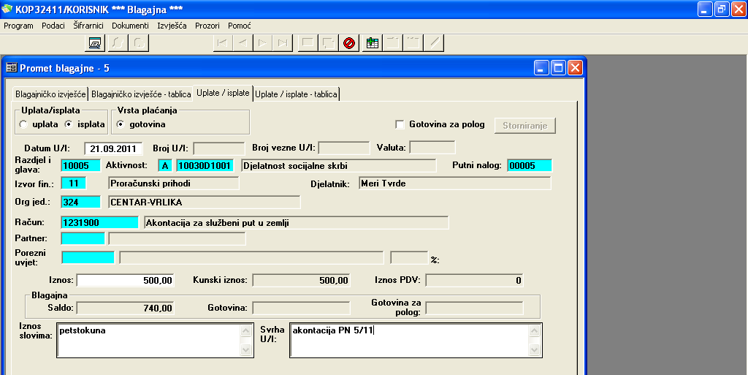

OBRAČUN PUTNOG NALOGA

Nužan preduvjet da bi se dobio ispravan obračun putnog naloga je da smo u šifrarniku Vrsta troška za putni nalog ispravno popunili sve parametre nužne za razradu.

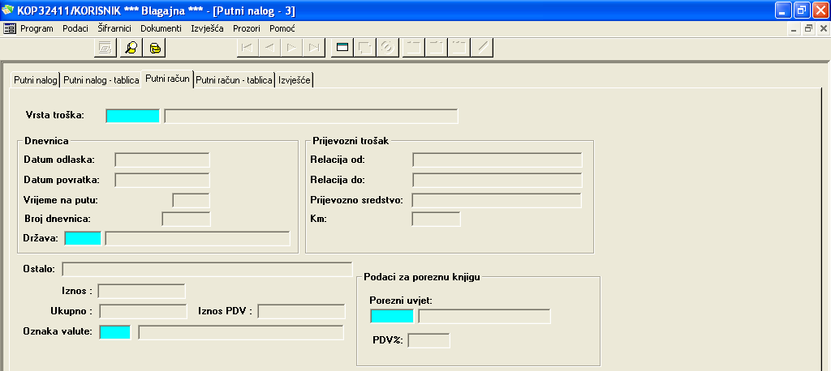

Nakon klika novi, odabiremo vrstu troška
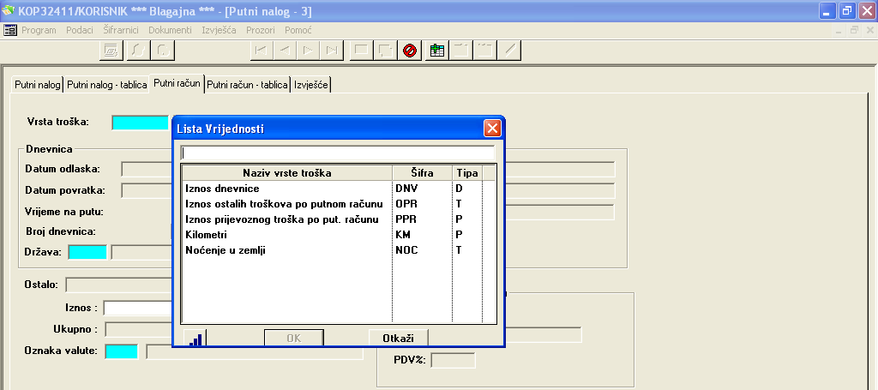
Iznos dnevnice unosimo datum odlaska i sat, datum povratka i sat, program sam izračunava vrijeme na putu, te unesemo iznos dnevnice, ukupno program obračunava automatski.
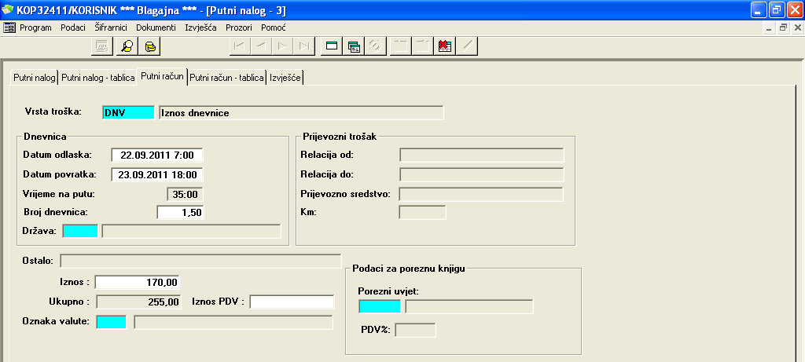
Nakon dnevnica unosimo sve ostale troškove po putnom nalogu. Za dokumente koji na sebi imaju iskazan porez, unesemo iznos poreza i odaberemo porezni uvijet.

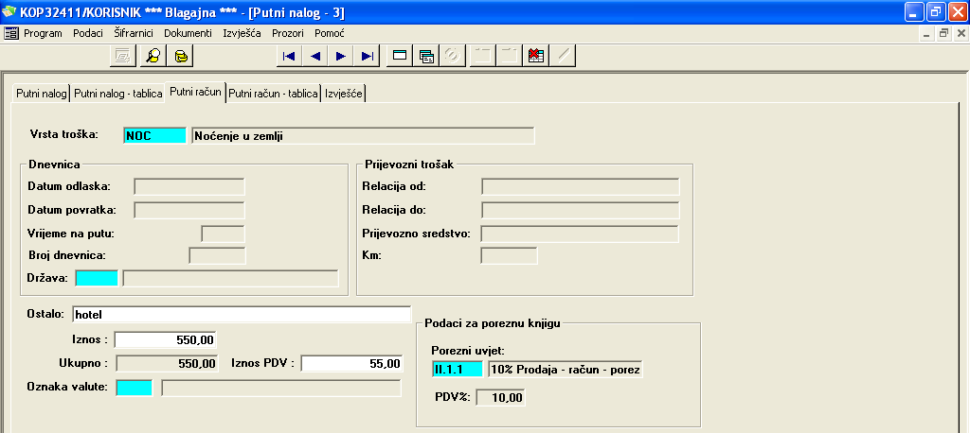
Putni račun-tablica daje pregled troškova evidentiranih u kartici Putni račun, te omogućava pregled troškova prema određenim kriterijima: dnevnica, prijevozni trošak i ostalo.
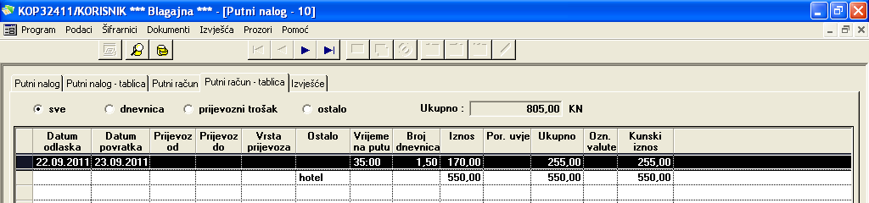

Izvješće možemo popuniti, ali ne moramo, Izvješće je dostupno za upis sve do trenutka obračuna putnog naloga.
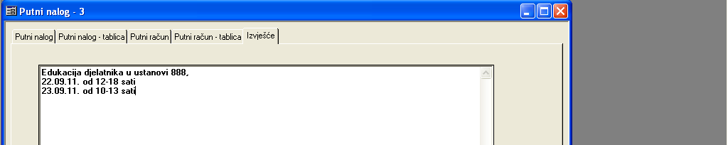

Obračun je završen pritiskom na dugme Obračun koji se nalazi na kartici Putni nalog.
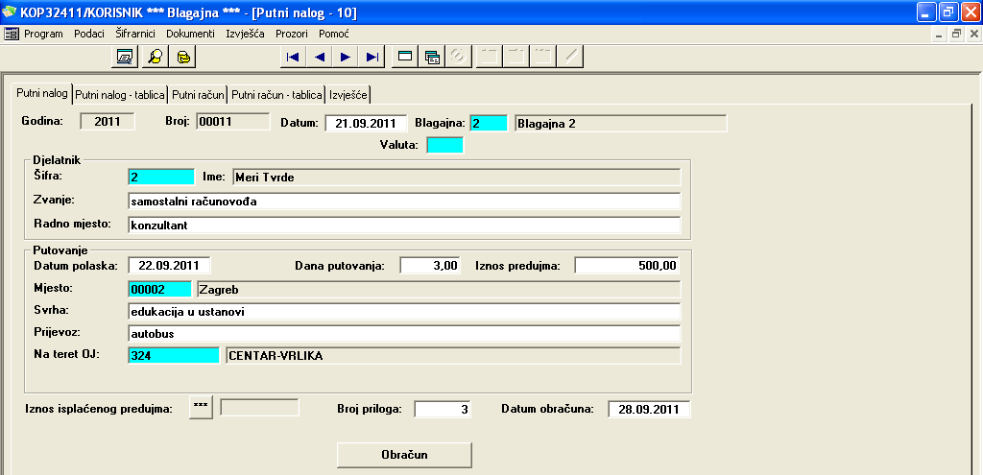
Nakon što se pokrene Obračun putnog naloga nije moguć unos novog putnog računa, ažuriranje niti brisanje.
Na putnom nalogu, nakon obračuna pokazuje se isplaćena akontacija ( ako je bila ), ukupno trošak, te koliko djelatniku treba isplatiti putem blagajničke isplatnice ili uplatnicom djelatnik uplatiti u blagajnu po odabranom putnom nalogu.
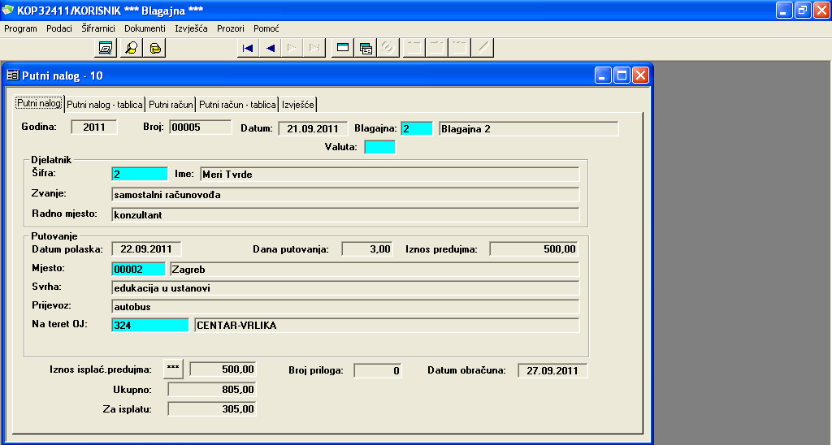

Vidimo da na isplatnici odabirom broja putnog naloga za isplatu donosi onaj iznos koji smo dužni djelatniku isplatiti.
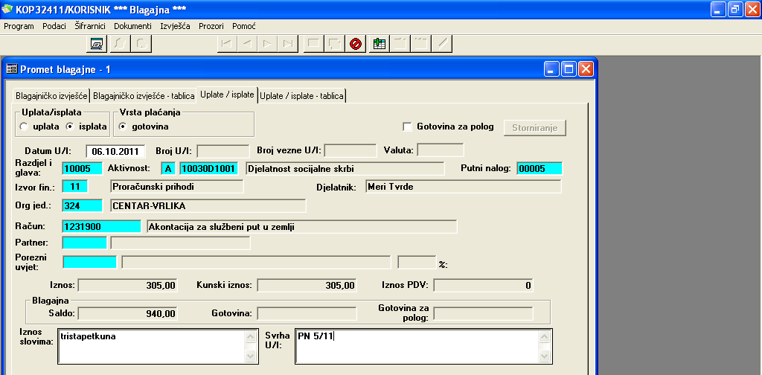
U koliko je akontacija bila veća od putnog naloga na odabiru isplatnica tj. putni nalog ne možemo dobiti već moramo odabrati uplatnicu kako bi djelatnik mogao uplatiti višak po putnom nalogu.
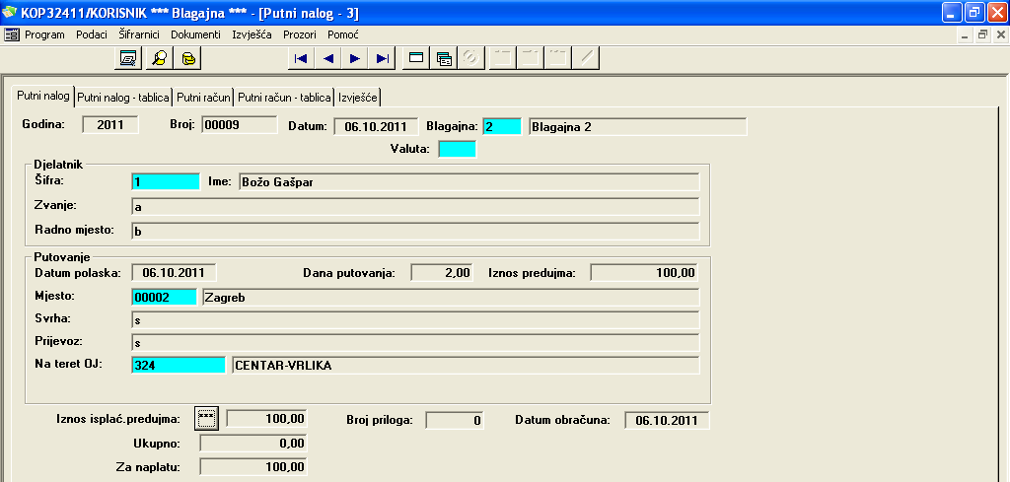
Na putnom nalogu br.9 vidimo da je Za naplatu
Kod pokušaja isplate po putnom nalogu Br.9 program nam javlja Upozorenje da se po tom putnom nalogu može napraviti samo uplata.
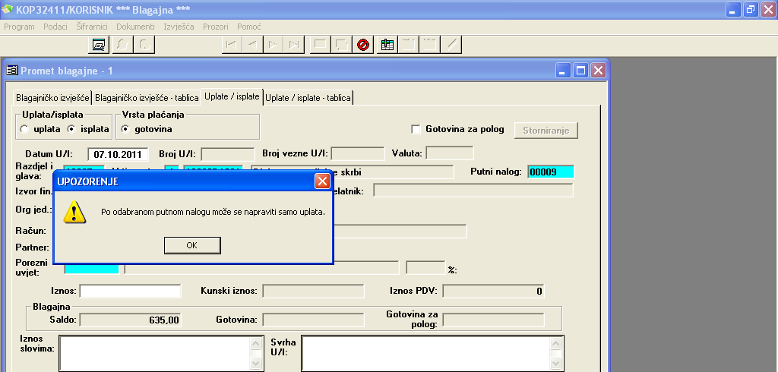

Nakon odabira uplatnice možemo uplatiti iznos sa putnog naloga.
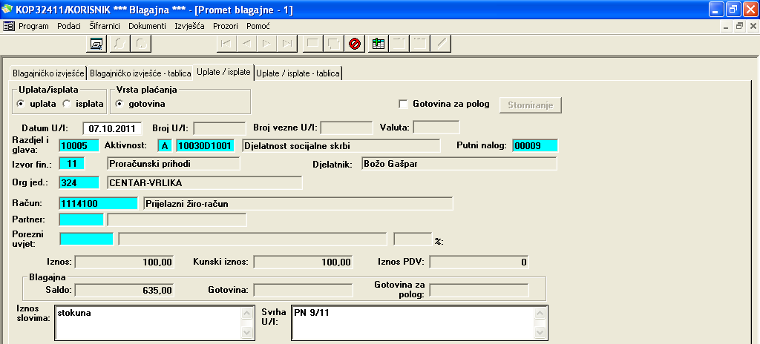
U izvješća se nalaze: Putni nalog i Putni nalozi pregled.
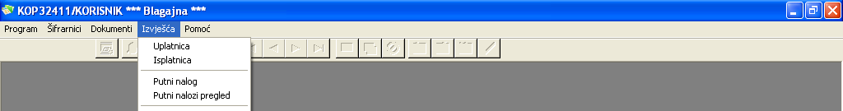
Putni nalog odabiremo u zadanom periodu, odabirom djelatnika, te brojem putnog naloga:
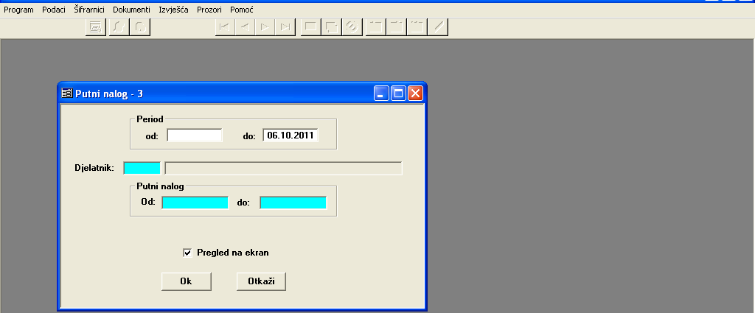

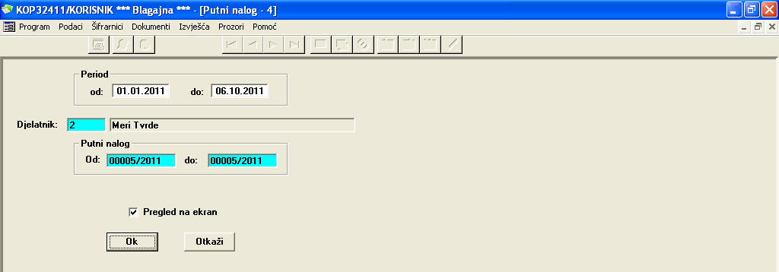
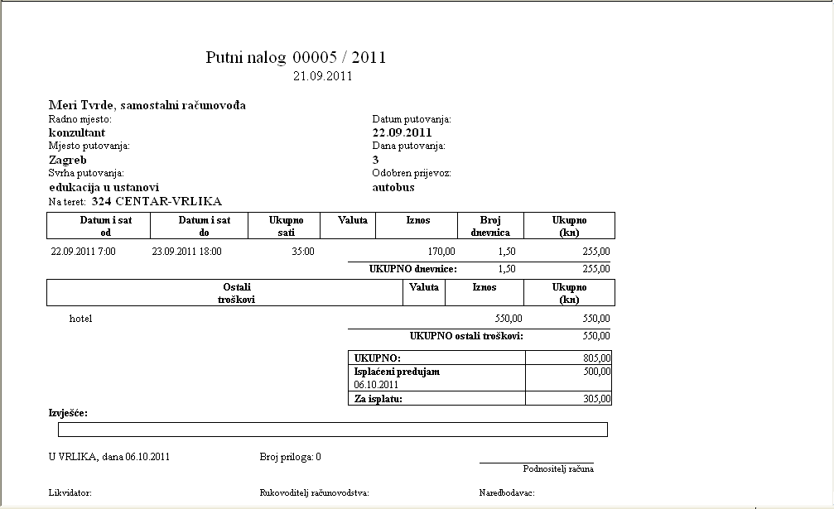
Putni nalozi pregled odabirom Period, Putni nalog od- do
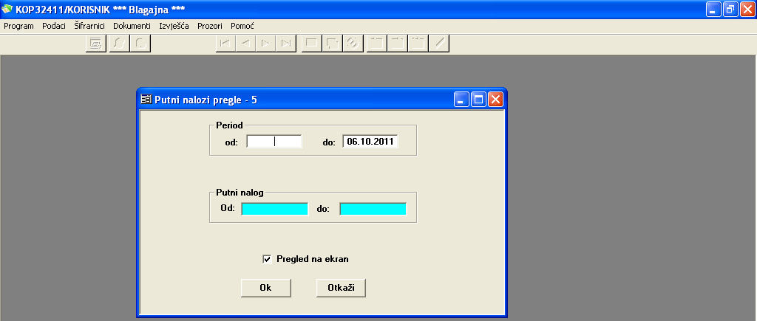

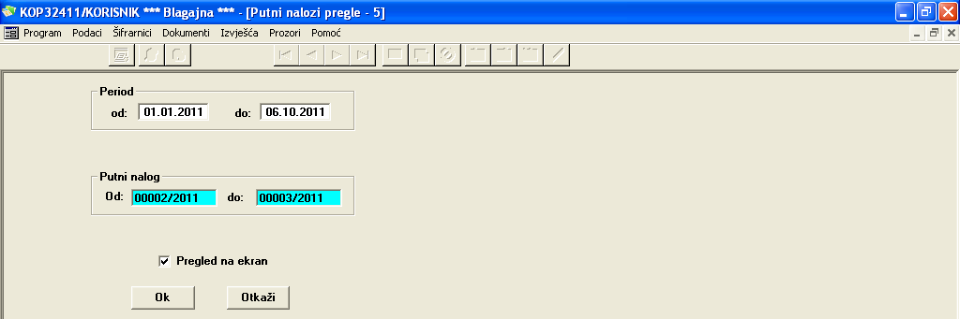

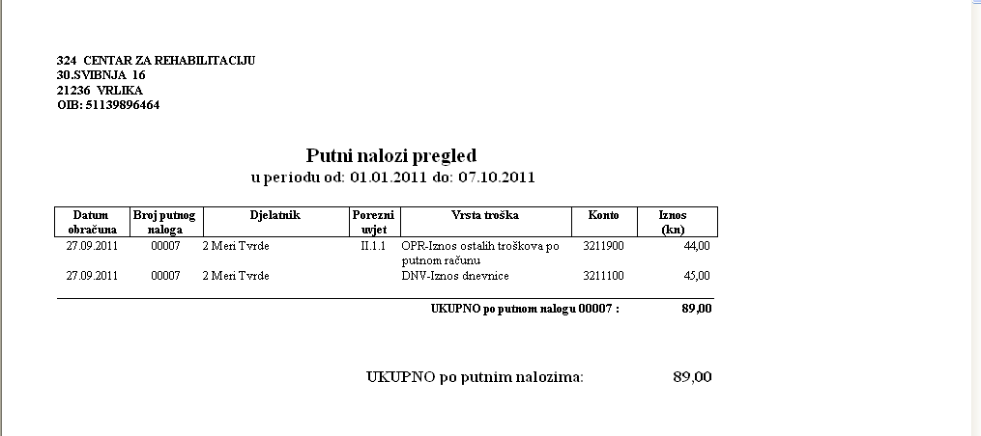

izvješća

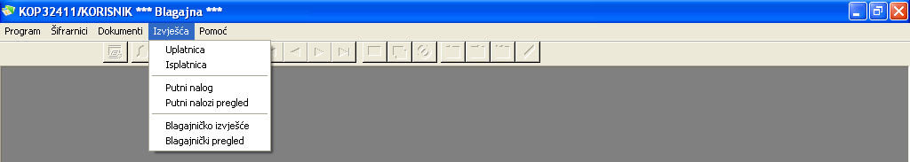

U Izvješća imamo:
- Uplatnica
- Isplatnica
- Putni nalog
- Putni nalozi pregled
- Blagajničko izvješće
- Blagajnički pregled

ENEL SPLIT d.o.o.
Trg Hrvatske bratske zajednice 8
21000 Split
Hrvatska
Tel: +385 21 406 222
enel@enel.hr
www.enel.hr

© Enel Split d.o.o., Split, 2009
Sva prava pridržana.
Sadržaj ovog dokumenta je zaštićen. Dozvoljeno je ograničeno pravo ispisa materijala samo za osobnu, nekomercijalnu uporabu.
Osim prethodno odobrenog, niti jedan dio zaštićenog dokumenta ne smije biti kopiran, fotokopiran, reproduciran, preveden, iskazan u bilo kojem elektroničkom mediju ili u obliku čitljivom za stroj, ili reemitiran, u cijelosti ili djelomično, bez prethodne pisane suglasnosti poduzeća Enel Split d.o.o.
Bilo koja druga reprodukcija u bilo kojoj formi bez prethodne suglasnosti poduzeća Enel Split d.o.o. zabranjena je.
“ProFi” I “Enel Split”, i logotipi su registrirani zaštitni znakovi poduzeća Enel Split d.o.o.

